Математичка слагалица:Сабирање бројева до 7

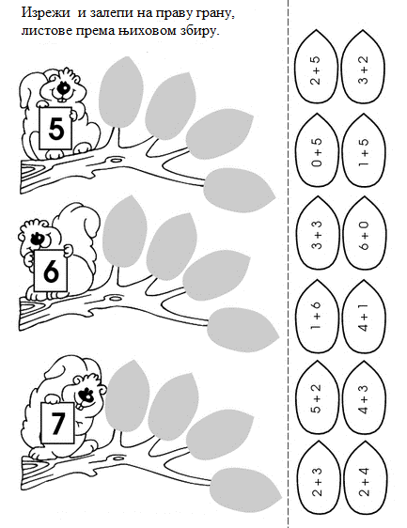
Математичка слагалица:Сабирање бројева до 7

